Бекітемін:
Оқу ісі жөніндегі орынбасары: ____________________

Бөлім: | Физикалық практикум
Педагогтың аты-жөні:
Күні:
Сынып: 11 | Қатысушылар саны: | Қатыспағандар саны:
Сабақтың тақырыбы: | Катушканың индуктивтілігін анықтау
Оқу бағдарламасына сәйкес оқыту мақсаттары: | 11.4.3.4 – айнымалы ток тізбегінде тек активті жүктеме кезінде(резистор) фаза ығысуын сипаттау;  11.4.3.5 – айнымалы ток тізбегінде реактивті жүктемелер кезінде (катушка, конденсатор) фаза ығысуын сипаттау  Физикалық практикум (КТЖ-да оқу мақсатының коды көрсетілмеген): өлшеу жүргізу, нәтижені өңдеу, қателікті бағалау және қорытынды жасау
Сабақтың мақсаты: | - катушканың индуктивтілігін айнымалы ток тізбегінде анықтайды  - Z = U/I және X_L = √(Z² − R²) формулаларын қолданады  - L = X_L/(2πν) есептейді  - өзек салынғанда L-дің өзгерісін зерттеп, түсіндіреді
Құндылықтарға баулу: | «Адал азамат» бағдарламасы бойынша: Бірлік және ынтымақ.  «Бірлік бар жерде – тірлік бар» (халық мақалы).  Құндылық топтық жұмыстағы жауапкершілік пен өзара құрмет арқылы жүзеге асады.
Сабақтың барысы:
Сабақтың кезеңі/ уақыт | Педагогтің әрекеті | Оқушының әрекеті | Бағалау | Ресурстар
Сабақтың басы  4 минут  Ұйымдастыру, қызығушылықты ояту, мақсат қою | Ұйымдастыру кезеңі. Сәлемдесу, түгендеу, бағалау парағын тарату.  Білімді өзектендіру: «Ойлан – жұптас – бөліс». «Жарық толқындарының ұзындығын анықтау» тақырыбынан есте қалған ең маңызды 2 нәрсені жеке ойланып, жұппен талқылап, сыныппен бөліседі.  Проблемалық сұрақ: Катушкаға темір өзек салсақ, индуктивтілігі неше есе артады? Өлшеп көрейік.  Қауіпсіздік техникасы: зертханалық жұмыс ережелері қайталанады; топта «қауіпсіздік жауаптысы» тағайындалады.  Оқушылардың болжамдары тыңдалып, сабақтың тақырыбы мен мақсаты бірге анықталады. | Жеке ойланады, жұппен талқылайды, сыныпқа айтады.  Болжам айтып, мақсатты анықтауға қатысады. | ҚБ: ауызша кері байланыс, «Бас бармақ». | Слайд  Бағалау парағы
Сабақтың ортасы  7 минут  Теориялық дайындық. Теория, гипотеза | Теориялық негіз.  - R – тұрақты токпен (омметр) өлшенеді.  - Айнымалы токта Z = U/I; X_L = √(Z² − R²); L = X_L/(2πν).  - Ферромагнитті өзек L-ді μ есе арттырады.  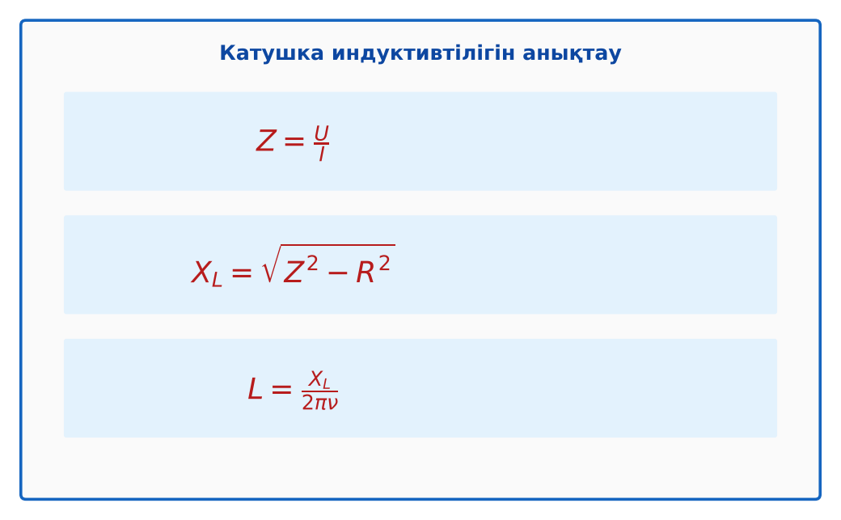  1-сурет. Индуктивтілікті анықтау  Гипотеза: оқушылар тәжірибенің нәтижесін болжап, жұмыс парағына жазады. | Теорияны қайталайды, гипотеза жазады. | Дескриптор:  - катушканың индуктивтілігін айнымалы ток тізбегінде анықтайды.  1 балл | Физика 11-сынып оқулығы  Жұмыс парағы
Сабақтың ортасы  17 минут  Зертханалық жұмыс. Топпен тәжірибе жүргізу | Құрал-жабдықтар: катушка (өзекпен және өзексіз), айнымалы ток көзі (төмен кернеулі, 50 Гц), амперметр (айнымалы), вольтметр (айнымалы), мультиметр (омметр).  Жұмыс барысы:  1) Катушканың R-ін омметрмен өлше.  2) Катушканы айнымалы ток көзіне қосып, U мен I-ді өлше.  3) Z, X_L, L-ді есепте.  4) Өзекті салып, өлшеуді қайтала.  5) Индуктивтіліктердің қатынасын тап.  6) Қорытынды жаса.  Өлшеу нәтижелерінің кестесі: Күйі | R, Ом | U, В | I, А | Z, Ом | X_L, Ом | L, Гн  Мұғалім топтарды аралап, аспаптан дұрыс оқуды және қауіпсіздікті қадағалайды.  ЕББҚ оқушыларына: терминдер сөздігі (қазақша – орысша) және сызбалар; толтырылған үлгі есеп және бос орынды толықтыру тапсырмасы. | Құралдарды жинап, өлшеу жүргізеді.  Кестені толтырып, есептейді. | Дескриптор:  - құралдарды дұрыс жинайды, қауіпсіздікті сақтайды – 1;  - өлшеулерді жүргізіп, кестеге енгізеді – 1;  - Z = U/I және X_L = √(Z² − R²) формулаларын қолданады – 1;  3 балл | катушка (өзекпен және өзексіз)  айнымалы ток көзі (төмен кернеулі, 50 Гц)  амперметр (айнымалы)  вольтметр (айнымалы)  Жұмыс парағы
Сабақтың ортасы  9 минут  Нәтижені өңдеу. Талдау, қорытынды, қателік | Талдау сұрақтары (деңгейлік):  А:  Неліктен катушканың R-і жеткіліксіз?  В:  Өлшеу нәтижесінен L-ді есепте.  С:  Өзек салғанда L неге артады? Қауіпсіздік (өздік индукция) ережесін атап шық.  Үлгі есеп / мысал. L анықтау  Қорытынды: гипотеза нәтижемен салыстырылады; өлшеу қателігінің себептері аталады. | Нәтижені талдап, қорытынды жазады. | Дескриптор:  - өзек салынғанда L-дің өзгерісін зерттеп, түсіндіреді;  - қателік себептерін атайды.  2 балл | Калькулятор  Миллиметрлік қағаз
Сабақтың соңы  8 минут  Бекіту, рефлексия, үй тапсырмасы | Бекіту: Mentimeter викторинасы (мұғалім алдын ала дайындайды). Сұрақтар:  - X_L = ? (2πνL)  - Z = ? (U/I)  - Өзек салса L? (артады)  Mentimeter: https://www.mentimeter.com/  Рефлексия «Синквейн»: тақырыптың негізгі ұғымына 5 жолдан тұратын синквейн құрау.  Үй тапсырмасы (таңдау бойынша):  - А: Жұмыс есебі.  - В: Дроссельдер мен трансформаторларды салыстыру.  - С: Индуктивтілікті резонанс әдісімен өлшеу жоспары. | Викторинаға жауап береді.  Балын қосып, өзін-өзі бағалайды.  Рефлексия жасайды. | Дескриптор: викторина сұрақтарының 80%-ына дұрыс жауап береді – 1 балл  Шкала: 90–100% «өте жақсы», 70–89% «жақсы», 50–69% «қанағаттанарлық» | Mentimeter (QR)  Kundelik.kz
Мұғалімге ескерту: оқушылар жиі жіберетін қателер
- Тек айнымалы токпен өлшеу. → R-ді де білу керек.
Өмірмен байланыс
LCR-метр құрылғылары осы әдіспен жұмыс істейді.
Тапсырмалардың жауап кілті
Тапсырма | Жауабы
А | Айнымалы токта X_L қосылады.
В | Мысалы, Z = 40 Ом, R = 10 Ом → X_L ≈ 38,7 Ом, L ≈ 0,12 Гн.
С | Ферромагнетик магнит ағынын μ есе арттырады; ажыратқанда ұшқын – абай болу.
Қосымша 1 | L артады.
Қосымша 2 | Жиілік ауытқуы.
Үлгі есеп | ≈ 0,12 Гн.

Қосымша 1. Оқушыға арналған тапсырмалар парағы (басып шығаруға)
Аты-жөні: …………………………………… Сынып: ………… Күні: ……………

А деңгейі
Неліктен катушканың R-і жеткіліксіз?
____________________________________________________________________________________________
____________________________________________________________________________________________

В деңгейі
Өлшеу нәтижесінен L-ді есепте.
____________________________________________________________________________________________
____________________________________________________________________________________________
____________________________________________________________________________________________

С деңгейі
Өзек салғанда L неге артады? Қауіпсіздік (өздік индукция) ережесін атап шық.
____________________________________________________________________________________________
____________________________________________________________________________________________
____________________________________________________________________________________________

Қосымша тапсырмалар
1) Өзек енгізсек?
____________________________________________________________________________________________
2) Қателік.
____________________________________________________________________________________________

Өлшеу кестесі: Күйі | R, Ом | U, В | I, А | Z, Ом | X_L, Ом | L, Гн

Қорытынды: ________________________________________________
Қосымша 3. Тірек-конспект (бос орындарды сабақ барысында толтыр)
Тақырып: Катушканың индуктивтілігін анықтау

• R – тұрақты токпен (омметр) өлшенеді.
• Айнымалы токта Z = U/I; X_L = √(Z² − R²); L = X_L/(2πν).
• Ферромагнитті өзек L-ді μ есе арттырады.

Есімде қалған формула / ереже: ____________________________________________________________
____________________________________________________________________________________________
Қосымша 2. Бағалау парағы (әр оқушыға)
Кезең | Дескриптор | Балл | Менің балым
Теориялық дайындық. Теория, гипотеза | Дескриптор: - катушканың индуктивтілігін айнымалы ток тізбегінде анықтайды. | 1
Зертханалық жұмыс. Топпен тәжірибе жүргізу | Дескриптор: - құралдарды дұрыс жинайды, қауіпсіздікті сақтайды – 1; - өлшеулерді жүргізіп, кестеге енгізеді – 1; - Z = U/I және X_L = √(Z² − R²) формулаларын қо | 3
Нәтижені өңдеу. Талдау, қорытынды, қателік | Дескриптор: - өзек салынғанда L-дің өзгерісін зерттеп, түсіндіреді; - қателік себептерін атайды. | 2
Бекіту, рефлексия, үй тапсырмасы | Дескриптор: викторина сұрақтарының 80%-ына дұрыс жауап береді – 1 балл Шкала: 90–100% «өте жақсы», 70–89% «жақсы», 50–69% «қанағаттанарлық» | 1
Барлығы | 6–7 «өте жақсы», 5–5 «жақсы», 3–4 «қанағаттанарлық» | 7

Қосымша 4. Көрнекілік (интерактивті тақтаға немесе басып шығаруға)
1-сурет. Индуктивтілікті анықтау

Суретпен жұмыс (сұрақтар): 1) Суретте қандай құбылыс/құрылғы бейнеленген? 2) Қандай физикалық шамалар көрсетілген және олар қалай байланысқан? 3) Суретке сүйеніп, өмірден бір мысал келтір.
Сандық ресурстар (QR-кодтар)
Mentimeter – викторина  https://www.mentimeter.com/   | Bilimland – видеосабақ  https://bilimland.kz/   | OPIQ – цифрлық оқулық  https://www.opiq.kz/  

